Решил провести анализ данных с помощью языка программирования Python, и ее дополнительными модулями Pandas и Jupyter Notebook.
Pandas – библиотека для анализа данных.
Jupyter Notebook - предоставляет удобное окружение для загрузки, анализа и визуализации данных.

- Считываю файл Export System A September.xlsx

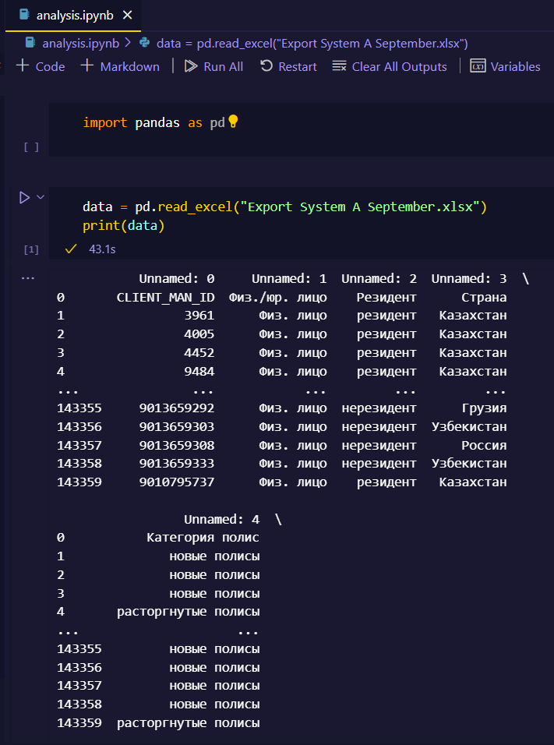

- Проверяю являются ли клиенты (CLIENT_MAN_ID) уникальными и нахожу их кол-во.

- Проверка кол-ва юридических и физических лиц, сверяем их с общим кол-вом клиентов.
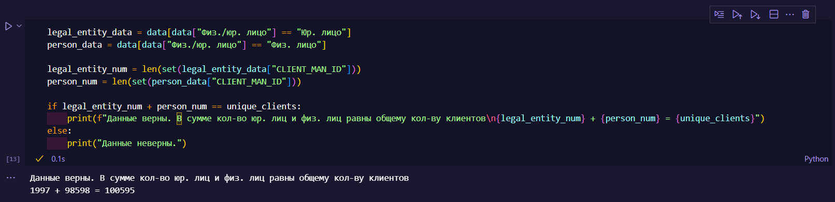

- Сделал группировку по статусам полиса и также по доп. статусу

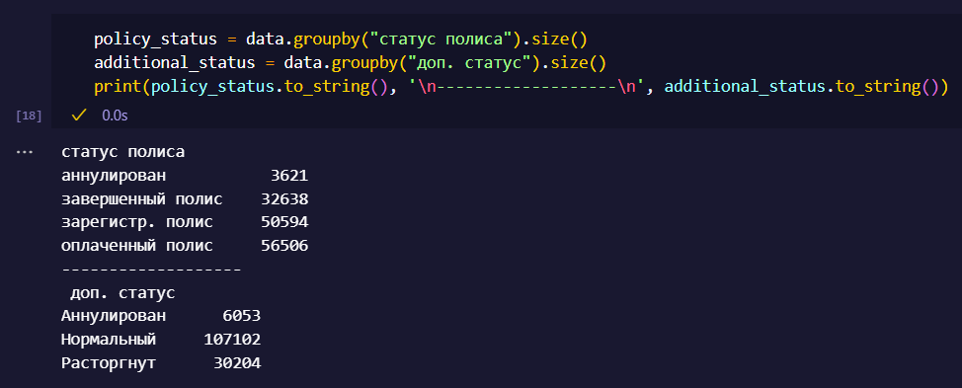

- В ходе группировки понял, что полисы не всегда заключались в сентябре. Поэтому решил отфильтровать полисы по датам выдачи и по дополнительным статусам, где они должны быть “Нормальный”.
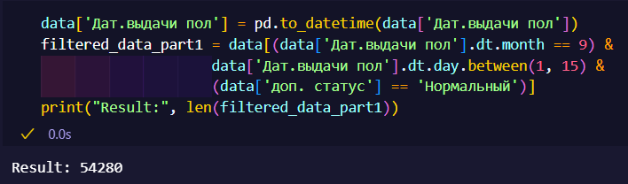
Также для второй половины месяца:
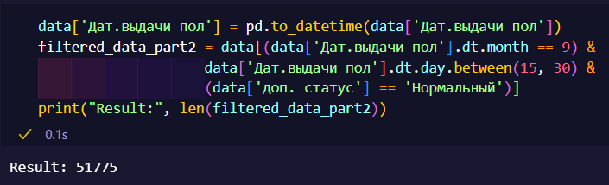

- Теперь нахожу сумму премиальных за первую и вторую половину месяца:
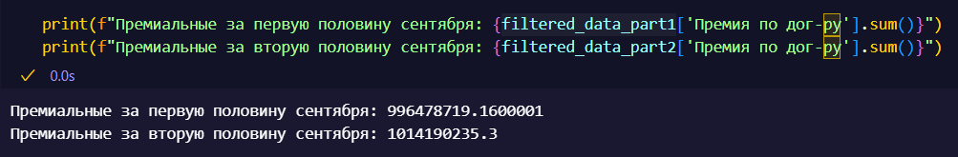

- Заполнил xlsx файлы.

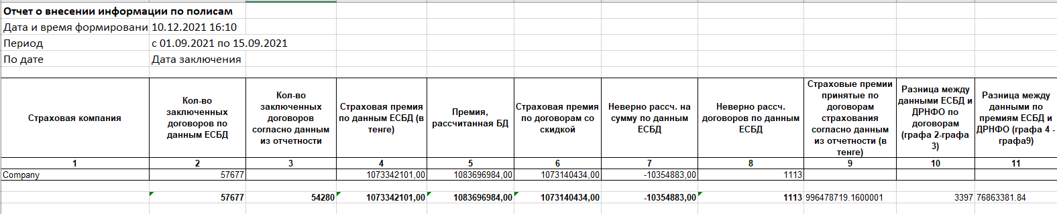
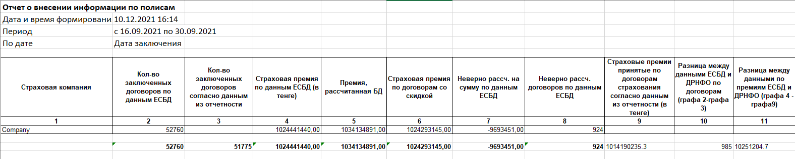
Как видно, общие суммы не совпадают. Это может быть из-за того, что в общем отчете премии некоторых полисов не совпадают. Или же могут быть клиенты, у которых с этим все правильно, но неправильно в дополнительном статусе.

Итак, мы можем найти кол-во полисов, у которых сумма премии не совпадает:

- Подводя итоги, я создал новый xlsx файл с этими данными, чтобы мы в дальнейшем могли точечно разобраться с каждым клиентом.


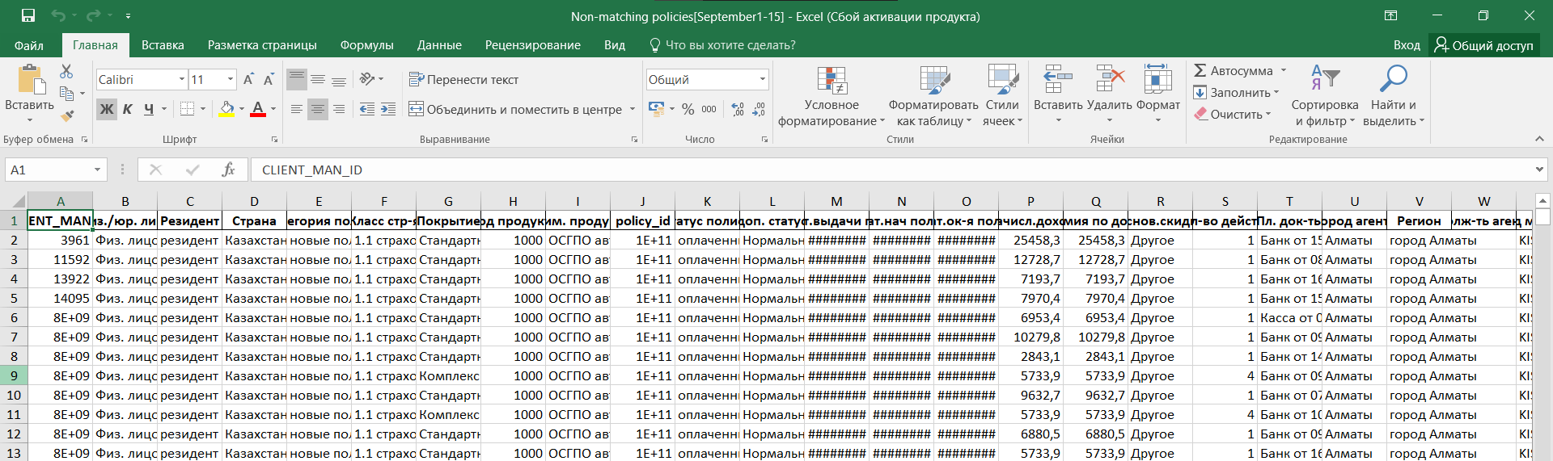
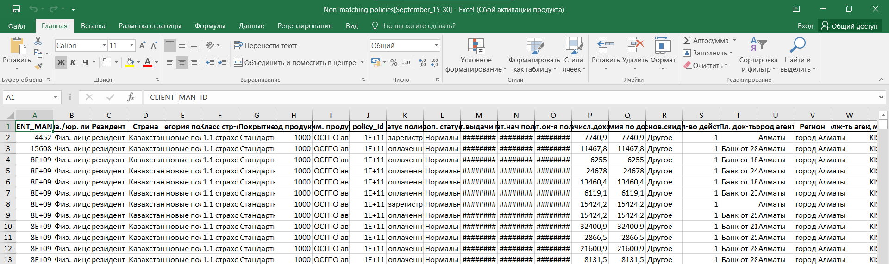

Спасибо за внимание! Жду обратной связи.

